DOCUMENT

THIẾT KẾ DỰ ÁN
HỆ THỐNG ĐIỂM DANH HỌC SINH TỰ ĐỘNG SỬ DỤNG IoT (Draft - 2.0)
Nhóm: 10

1. TỔNG QUAN DỰ ÁN

1.1. Mục tiêu
Xây dựng hệ thống điểm danh học sinh tự động sử dụng công nghệ IoT, cho phép theo dõi tình trạng tham gia lớp học của học sinh.

1.2. Mục tiêu cụ thể
- Tự động nhận diện học sinh thông qua mã PIN (MSSV)
- Kiểm tra tính hợp lệ: đúng lớp, đúng giờ, đã đăng ký môn học
- Ghi nhận điểm danh và vị trí ghế ngồi
- Hiển thị thông tin chào mừng trên LCD
- Cung cấp webapp quản lý cho giảng viên, học sinh và phụ huynh

1.3. Linh Kiện Dự Án
Name | Image
RASPBERRY | 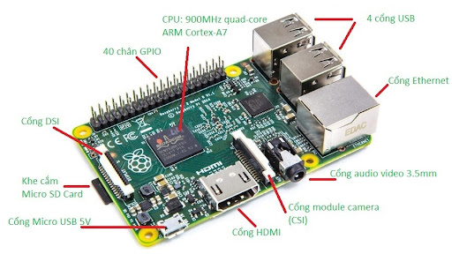
KEYPAD 4 X 4 | 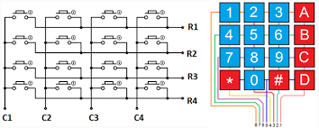
MÀN HÌNH LCD | 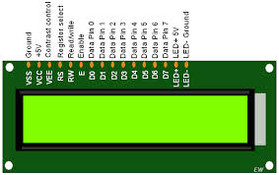
NÚT BẤM (BUTTON) | 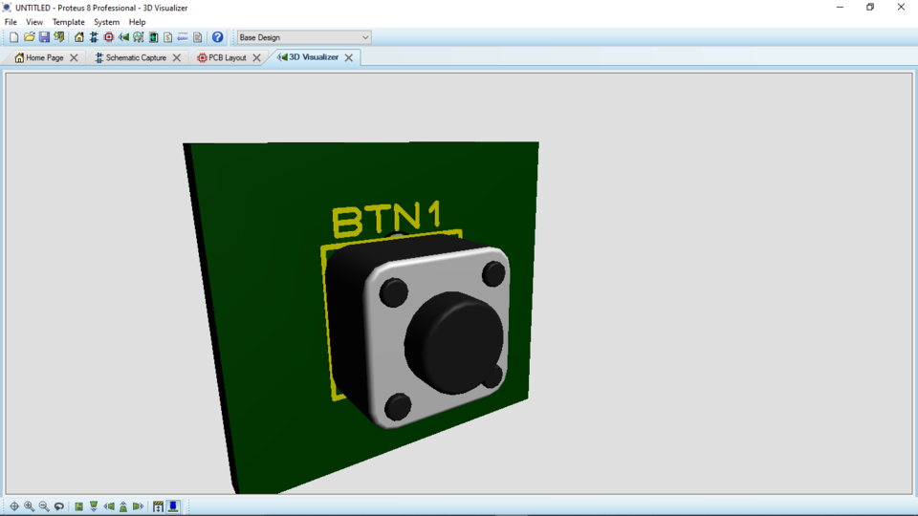
LED / BUZZER | 
BOARD / DÂY ĐIỆN | 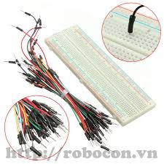

2. KIẾN TRÚC HỆ THỐNG
Hệ thống được thiết kế theo mô hình 4 tầng:

Tầng | Tên gọi | Thành phần | Chức năng | Linh kiện
1 | Tầng Phần cứng (Hardware Layer) | Raspberry Pi 3, Keypad, LCD, LED, WiFi | Thu thập dữ liệu, hiển thị thông báo | Raspberry Pi 3, Keypad 4x4, LCD 16x2, LED, Buzzer
2 | Tầng Phần mềm nhúng (Embedded Software) | GPIO Control, Input Validation, Database | Xử lý logic điều khiển thiết bị | Python, RPi.GPIO, SQLite
3 | Tầng Backend Server | REST API, WebSocket, MySQL, Authentication | Xử lý nghiệp vụ, xác thực, thông báo | Node.js, Express, MySQL, Firebase
4 | Tầng Frontend | Giao diện Giảng viên, học sinh, Phụ huynh | Hiển thị dữ liệu, tương tác người dùng | React.js, Flutter, Web Browser

2.1. Sơ đồ tổng thể
Hệ thống được thiết kế theo kiến trúc phân tầng gồm 4 tầng chính:
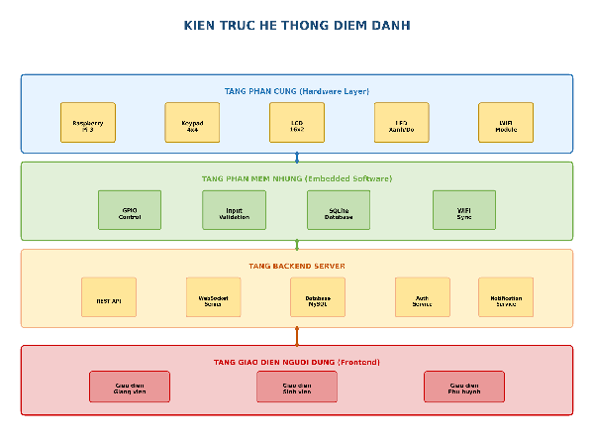

Hình 1: Kiến trúc tổng thể hệ thống điểm danh

3. THIẾT KẾ PHẦN CỨNG TRONG PROTEUS

3.1. Sơ đồ kết nối
Raspberry Pi 3 kết nối với các thiết bị ngoại vi qua GPIO pins theo sơ đồ sau:

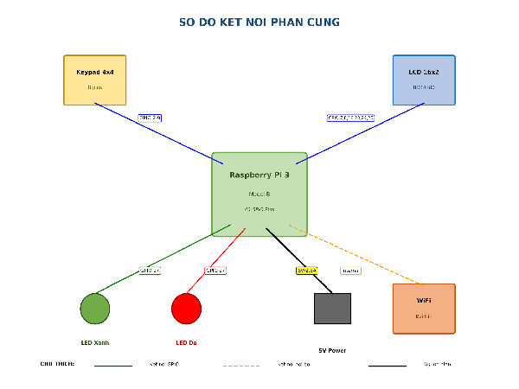

Hình 2: Sơ đồ kết nối phần cứng

3.2. Thông số kỹ thuật
- Raspberry Pi 3 Model B - 1GB RAM, WiFi built-in
- Bàn phím 4x4 Matrix - 8 GPIO pins (GPIO 2-9)
- LCD 16x2 HD44780 - 6 GPIO pins (RS, E, D4-D7)
- LED xanh (GPIO 17) và LED đỏ (GPIO 27)
- Nguồn 5V/2.5A cho Raspberry Pi

3.3. Bảng kết nối GPIO chi tiết
Thiết bị | Chân thiết bị | GPIO Pin | Chức năng
LCD 16x2 | RS | GPIO 7 | Register Select
LCD 16x2 | E | GPIO 11 | Enable
LCD 16x2 | D4 | GPIO 12 | Data bit 4
LCD 16x2 | D5 | GPIO 13 | Data bit 5
LCD 16x2 | D6 | GPIO 15 | Data bit 6
LCD 16x2 | D7 | GPIO 16 | Data bit 7
Keypad 4x4 | R1-R4 | GPIO 2-5 | Hàng 1-4
Keypad 4x4 | C1-C4 | GPIO 6-9 | Cột 1-4
LED Xanh | Anode | GPIO 17 | Điểm danh thành công
LED Đỏ | Anode | GPIO 27 | Điểm danh thất bại
Buzzer | (+) | GPIO 22 | Âm thanh thông báo

4. QUY TRÌNH HOẠT ĐỘNG

4.1. Workflow điểm danh
Quy trình điểm danh tự động được thiết kế theo các bước sau:

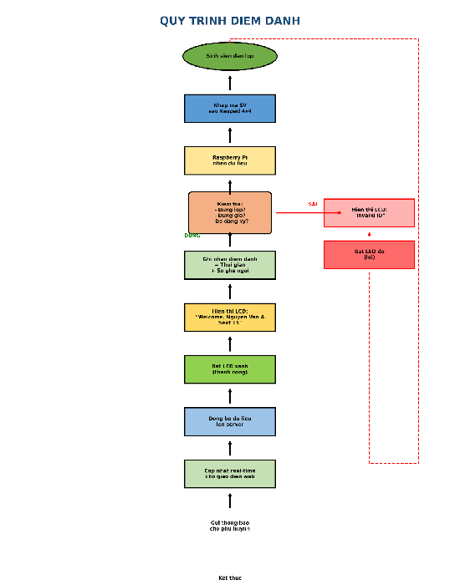

Hình 3: Sơ đồ quy trình điểm danh

Các bước thực hiện:
- học sinh nhập mã PIN vào Keypad 4x4
- Raspberry Pi kiểm tra: đúng lớp, đúng giờ, đã đăng ký môn
- Nếu hợp lệ: Ghi nhận điểm danh, hiển thị LCD, bật LED xanh
- Nếu không hợp lệ: Hiển thị lỗi, bật LED đỏ
- Đồng bộ dữ liệu lên server qua WiFi

5. GIAO DIỆN NGƯỜI DÙNG

5.1. Giao diện Giảng viên - Real-time Dashboard
Giảng viên có thể theo dõi điểm danh theo thời gian thực với các tính năng:

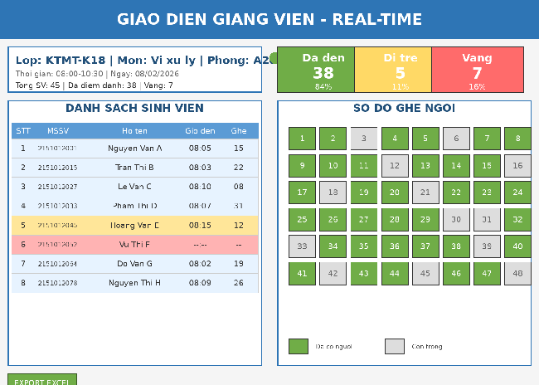

Hình 4: Giao diện Giảng viên với cập nhật real-time

Tính năng chính:
- Real-time monitoring: Cập nhật trực tiếp khi học sinh điểm danh
- Thống kê nhanh: Số học sinh đã đến, đi trễ, vắng mặt
- Danh sách chi tiết: Họ tên, MSSV, giờ đến, số ghế
- Sơ đồ ghế ngồi: Trực quan hóa vị trí học sinh
- Export Excel: Xuất báo cáo để lưu trữ

5.2. Giao diện học sinh - Lịch sử điểm danh
học sinh có thể xem lịch sử điểm danh cá nhân và theo dõi tỷ lệ tham dự:
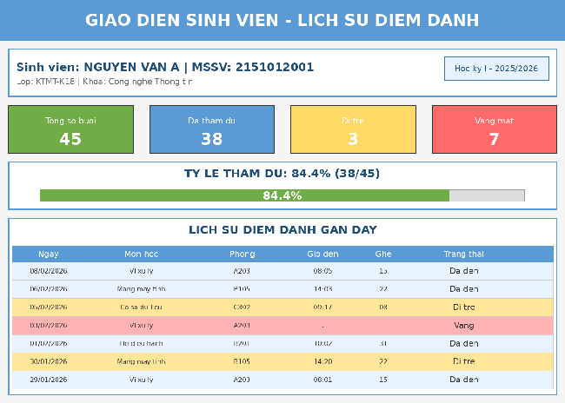

Hình 5: Giao diện học sinh xem lịch sử điểm danh

Tính năng chính:
- Thống kê tổng quan: Tổng số buổi, đã tham dự, đi trễ, vắng
- Tỷ lệ tham dự: Hiển thị % với thanh progress bar trực quan
- Cảnh báo: Thông báo nếu sắp thiếu điều kiện dự thi (\<80%)
- Lịch sử chi tiết: Xem từng buổi học đã tham dự

5.3. Giao diện Phụ huynh - Thông báo tức thì
Phụ huynh nhận thông báo tự động khi con đến trường qua ứng dụng mobile:

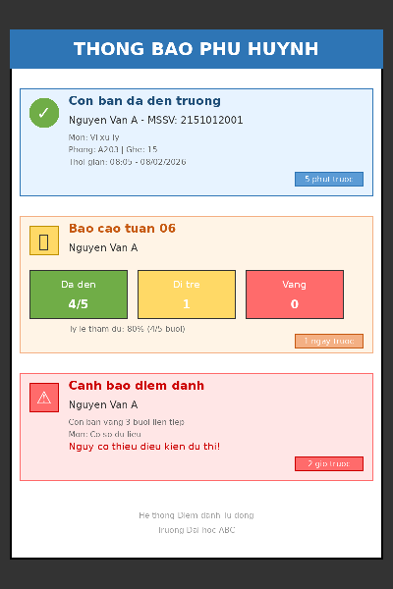
Hình 6: Thông báo tự động cho Phụ huynh

Các loại thông báo:
- Thông báo đến trường: Ngay khi con điểm danh thành công
- Báo cáo tuần: Tổng hợp tình hình tham dự hàng tuần
- Cảnh báo: Thông báo khi vắng nhiều buổi liên tiếp

Đánh giá
MSSV | Họ và Tên | Mức độ thực hiện (100%) | Điểm
22810009 | Nguyễn Kim Hưng | 30% | 9
22810010 | Đào Đức Khải | 30% | 9
24810113 | Phan Trương Đình Khánh | 30% | 9

CORE FLOW

High-Level Architecture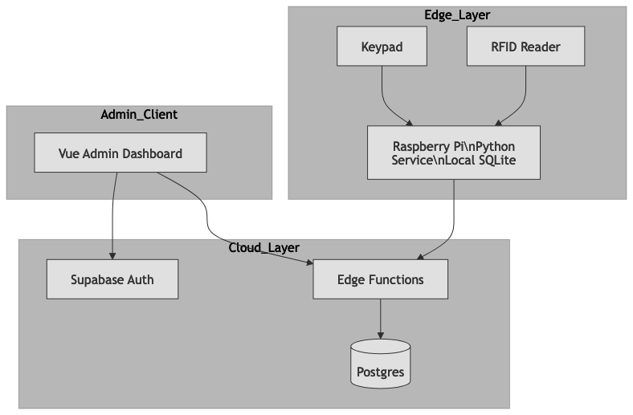

Core Database Schema
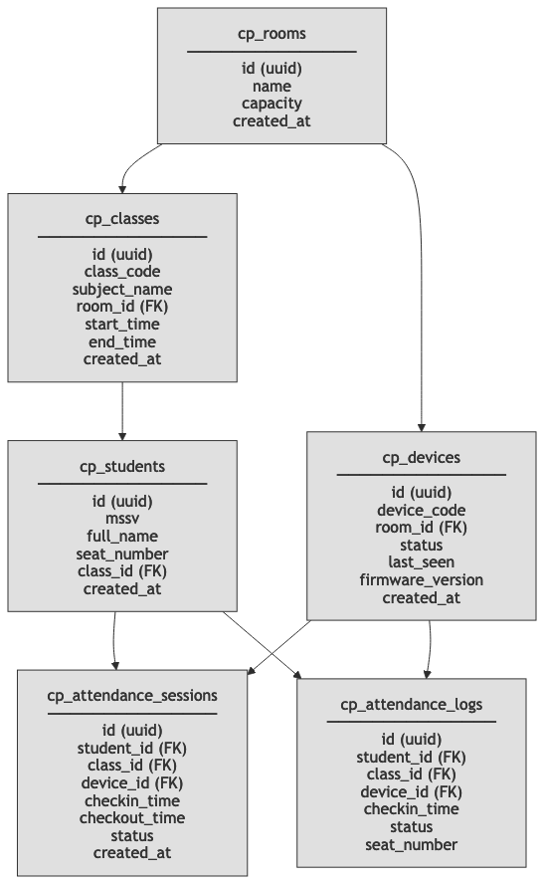

Check-in Sequence
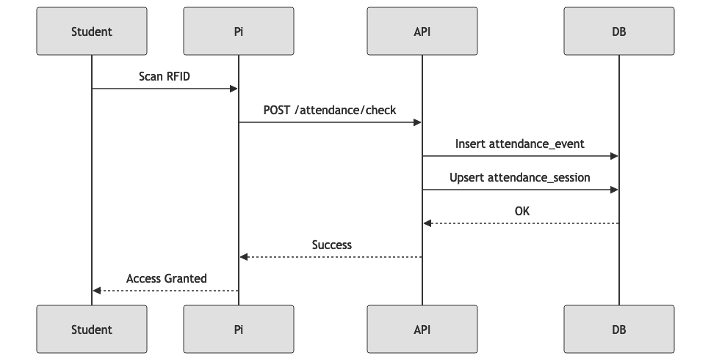

Offline Sync Flow (optional)
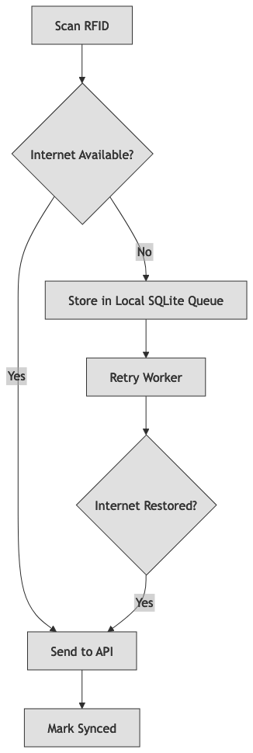

Device Authentication Flow (optional)
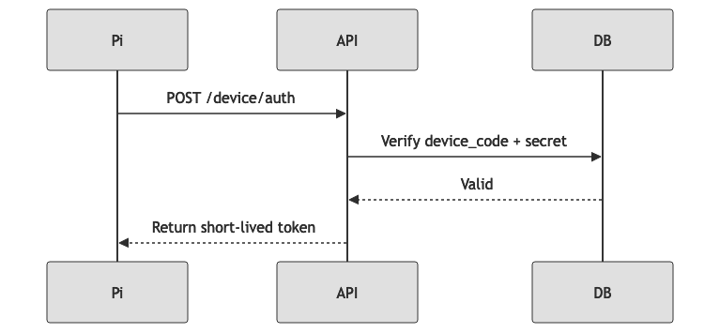

Device Heartbeat Monitoring
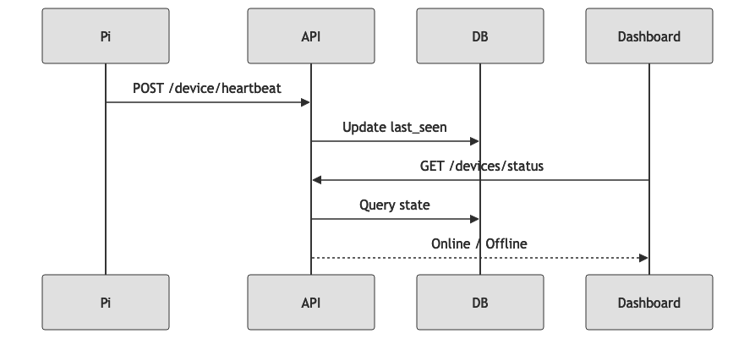

Role-Based Access Flow
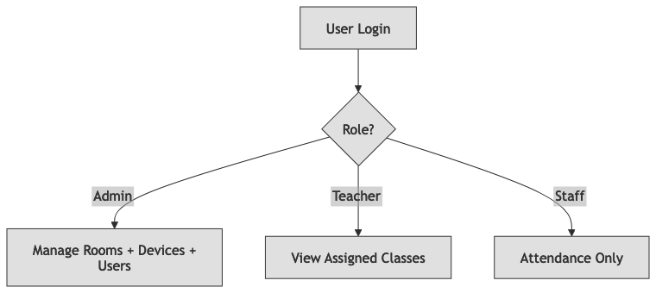

BRAINSTORM
Checking system design

Authentication
- Login
- Role-based access (optional)

Room
- CRUD
- Assign teacher
- Set capacity

Device
- Register device
- Assign to room
- View online/offline
- Heartbeat tracking

Attendance
- RFID checkin
- PIN fallback
- Checkin/checkout logic
- Prevent duplicate
- Event logging (optional)

Dashboard
- Current occupancy
- Today attendance
- Device health
- Event history

